План работы « Мастерская Деда Мороза».
№ | Названия мероприятия | Ответственный
1 | Конкурс на самое лучшее оформление кабинета «Праздник к нам приходит» | Классные руководители  ГПО, 1-11 классов  Педагог – организатор
2 | Конкурс новогодних украшений «Наряд для елки» | Классные руководители  ГПО, 1-11 классов  Педагог- организатор
3 | Онлайн –поздравления « С новым годом!» | Классные руководители 1-11 классов  Педагог- организатор
4 | Конкурс плакатов к Новому году. | Классные руководители  ГПО, 1-11 класс  Педагог- организатор
5 | Конкурс «Ледяные фигуры» | Классные руководители  ГПО,1-11 классов  Педагог- организатор
6 | Новогодняя игра, викторина, загадки. | Классные руководители  ГПО, 1-11 классов  Педагог- организатор

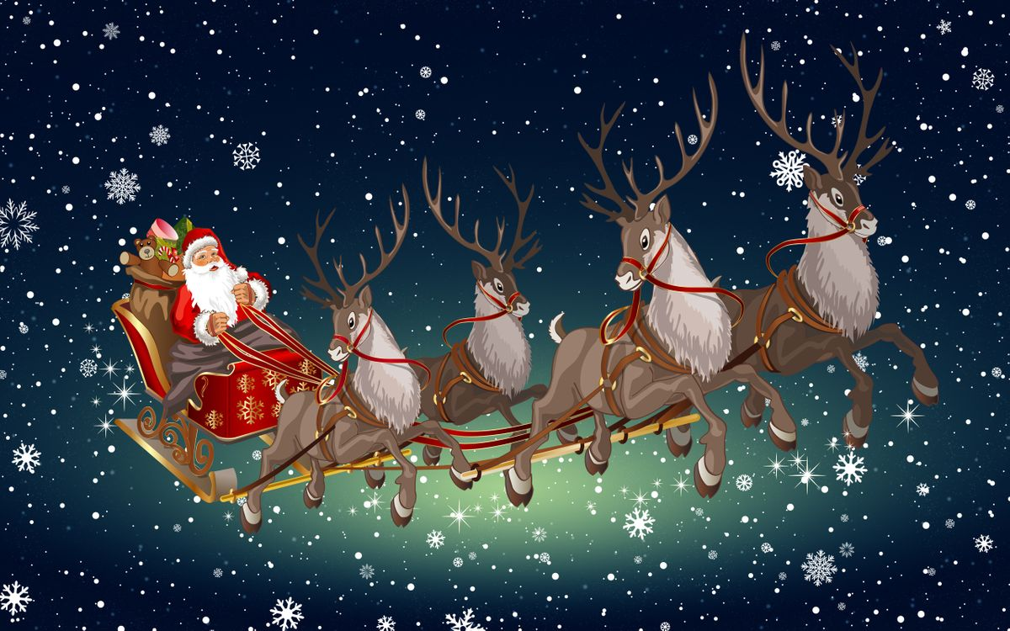

Дед Мороз из Карелии зовут его Паккайне | Китай  Шо Хин, Шэн Дань Лаоджэнь
Австрия  имени Нахтсман | Япония  Одзи-сан
Турция | Ноэль Баб
Монголия  Увлин Увгун. | 52  Новости Ленобласти  98 подписчиков  Подписаться  Как выглядят Деды Морозы в разных странах мира  26 декабря 2018  4,7 тыс. дочитываний  4,5 мин.  Множество стран имеют своего новогоднего героя-поздравителя. У них разные имена и свои помощники, но также есть и общие черты: цвет одежды обычно красный, есть шапка с колпачком, и обязательно мешок с подарками.  Россия  Российский Дед Мороз — главный волшебник в новогодние праздники, который поздравляет русских детишек. Одет в цветную — голубую, синюю, красную или белую шубу, с длинной белой бородой и посохом с сосулькой в руке, на ноги надеты валенки. Ездит на тройке лошадей. Помогает дедушке его внучка — Снегурочка.  Фото: https://www.2mm.ru  У многих народов России имеется аналогичный персонаж: у карел его зовут Паккайне — Морозец, и он молод.  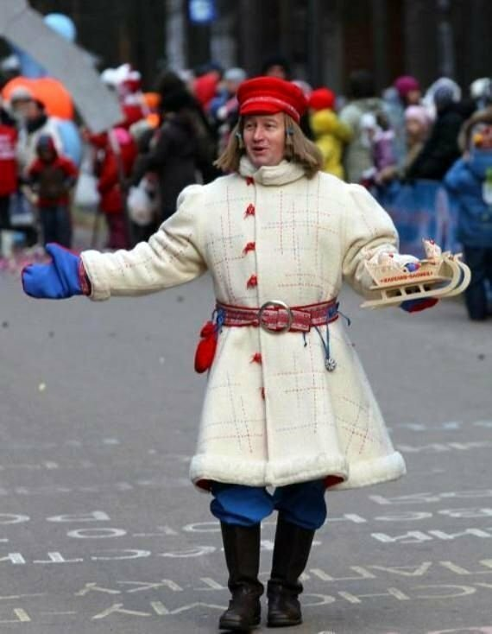  Фото: https://fishki.net  Эхээ Дьыл или Чисхан — якутский Дед Мороз. Этот новогодний персонаж устроился лучше других Новогодних коллег. Судите сами: его жена Кыхын Хотун ведает зимним временем; три дочери Саасчаана, Сайыына и Кyхyyнэй распределяют между собой весенние, летние и осенние обязанности. Чем занимается сам Эхээ Дьыл, не совсем понятно.  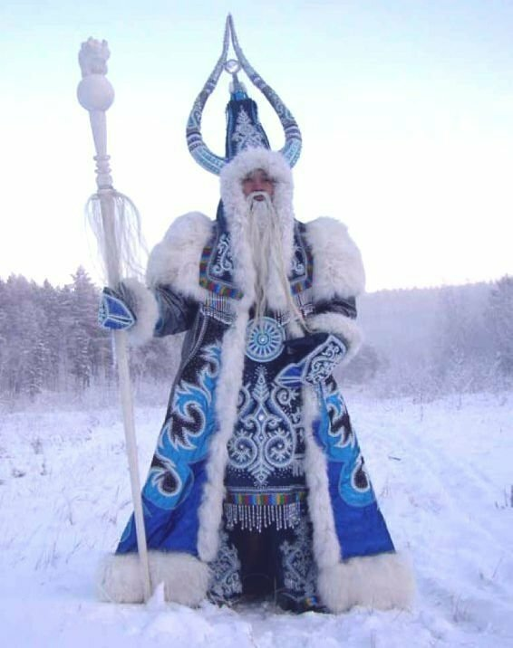  Фото: https://fishki.net  США, Канада, Британия  Санта Клаус поздравляет ребятишек в США, Канаде, Британии. Традиционно одет в красную шапку с белым помпоном, куртку также красного цвета и шаровары. У него имеет борода и на носу очки. Обут в черные высокие сапоги. Основой образа стал Святой Николай Мирликийский. В литературе Санту впервые описал Уильям Джилли — в стихотворении Santeclaus 1821 года. Через год появился стихотворный отчёт об этом сказочном старике, автором которого стал Климент Кларк Мур. Известный всем сегодняшний облик Санта-Клауса — результат работы Хандона Сандблома – художника из США, выполнившего в 1931 году серию оригинальных рисунков для новогодней рекламы Coca-Cola. Помощниками Санты являются эльфы.  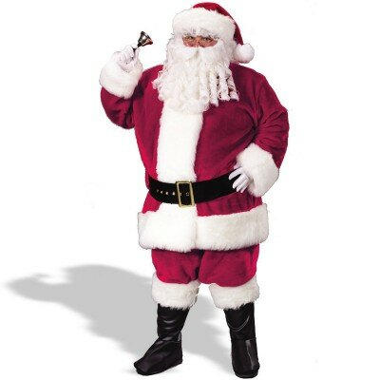  Финляндия  Финский поздравитель Йоулупукки переводится на русский как «рождественский козел». Деревенские жители, разносившие в рождественскую ночь подарки по домам, надевали шубы из козлиных шкур. Считается, что Йоулупукки проживает внутри сопки Корватунтури, в таинственных пещерах Кайкулуолат. У него большие уши, поэтому он всегда знает, кто из ребятишек хорошо себя вел, а кто озорничал.  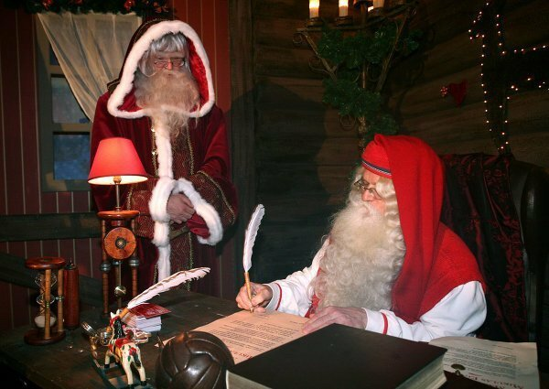  Фото: https://fishki.net. Йоллопукки справа со своим венгерским коллегой.  Швеция  Шведские детишки получают подарки от рождественского гнома, которого зовут Юль Томтен Йолотомтен. Гном одет в зеленый костюмчик, красные штанишки, шапку-чулок и непременно с бородой. Внешне Юль Томтен Йолотомтен напоминает нашего домового. Считается, что ежегодно в Рождество он прячется в подполье каждого дома. Проживает гном в заповедном лесу с живописными долинами и озёрами. Команда помощников у шведского гнома обширная: веселый снеговик Дасти, принц с принцессой, озорные мыши, Король со Снежной Королевой, ведьмы и многочисленные эльфы.  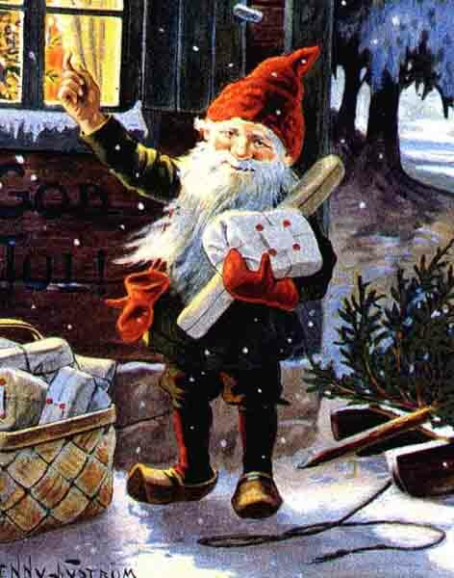  Фото: https://infourok.ru  Вьетнам  Вьетнамского духа Нового года зовут Тао Куэн, а также его величают духом семейного очага. В канун Нового года Тао Куэн отправляется на карпе, превращающегося в дракона, на небо, чтобы доложить владыке о добрых делах каждого члена семьи. Поэтому по традиции возле его изображения кладут много сладостей.  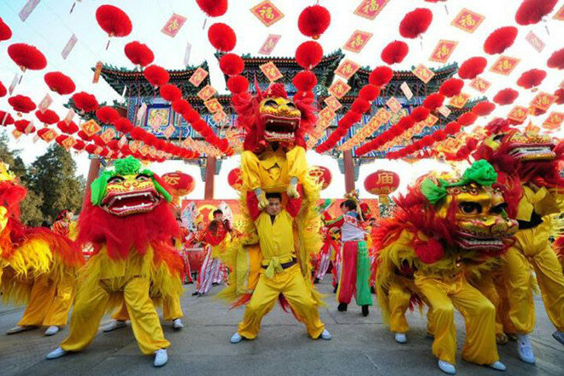  Фото: http://www.wday.ru  Ирландия  Ирландский Даиди на Ноллаиг носит длинную зеленую шубу. У него тоже есть посох, но, в отличие от нашего Дедушки, ирландский на посохе носит не сосульку, а связку трав и вместо шапки у Даиди на голове венок.  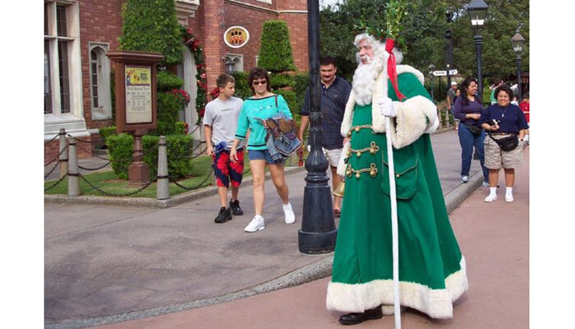  Фото: http://anub.ru  Нидерланды  Голландский Сайте Каас или Синтер Клаас приезжает верхом на коне, облаченный в митру и белую епископскую мантию, в сопровождении своего верного слуги мавра по прозвищу – Черный Питер, который несет мешок с подарками для послушных детей и розги для непослушных.  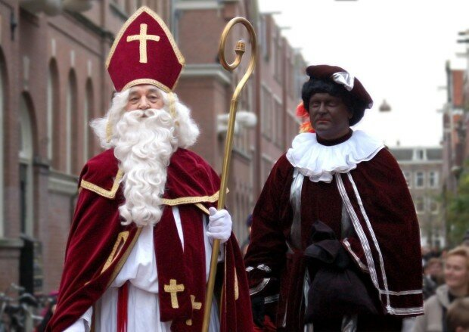  Фото: https://7×7-journal.ru  Китай  Шо Хин, Шэн Дань Лаоджэнь или Дун Че Лао Рен из Китая имеет черную длинную бороду и типичный для китайцев узкий разрез глаз. На красном кимоно с белыми обшлагами располагаются изображения драконов и змей. Шапка у Шо Хина золотая с красными помпонами. Передвигается китайский дедушка на колесницах или на особых носилках, как императоры древности.  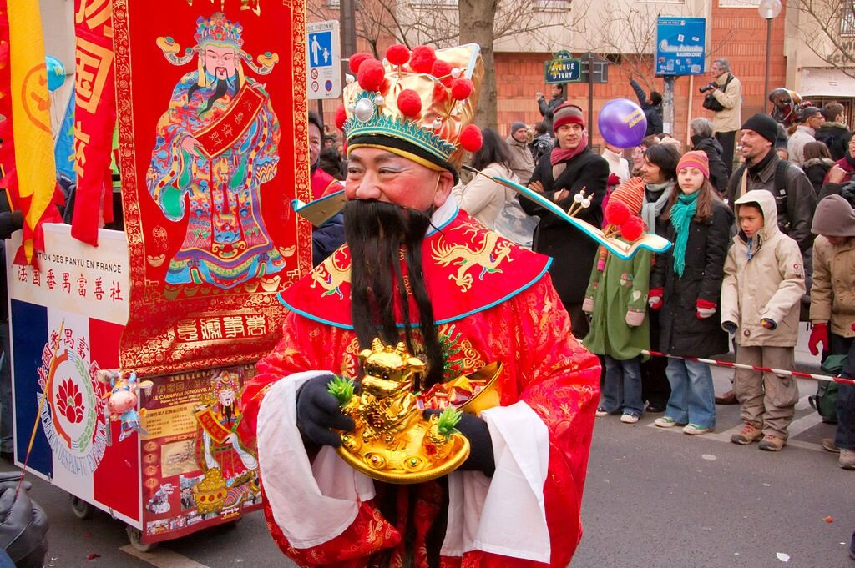  Фото: http://tanetharo.c0.pl  Греция  Агиос Василис в переводе Святой Василий приходит в новогодние праздники к греческим ребятам. Дети поют песенку: «Святой Василий, где ты, приходи, святой Василий, счастье подари, исполни все мои желания». Здесь прообразом рождественского святого является Василий Великий Кесарийский, младший современник Николая. Святой Василий оказался рождественским по той причине, что его память празднуется греческой церковью первого января. В облике современного греческого Святого Василия много черт от его западного собрата. Его изображают стариком с белой бородой, который объезжает дома и дарит детям подарки.  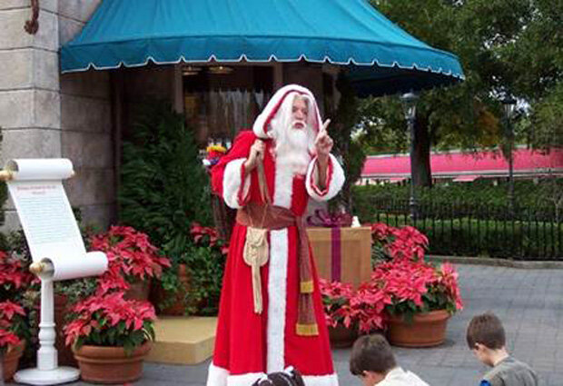  Фото: http://megashow-kazan.ru  Италия  В Италии целых два новогодних персонажа! Итальянского дедушку зовут Баббо Натапе, который является двойником Санта-Клауса. Он оставляет свои сани на крыше и пробирается в каждый дом через дымоход. Хозяева заранее готовят для него молоко и сладости «для подкрепления». В Италии дети на Новый Год ждут и Старушку Бефану. Она организовывала праздник в этой стране. Бефана может принимать разные обличья. Чаще всего это милая бабуля на метле, за спиной у которой подарки и угольки. Тем, кто хорошо себя вел в году – сладости и грушки, а остальным – потухшие угольки.  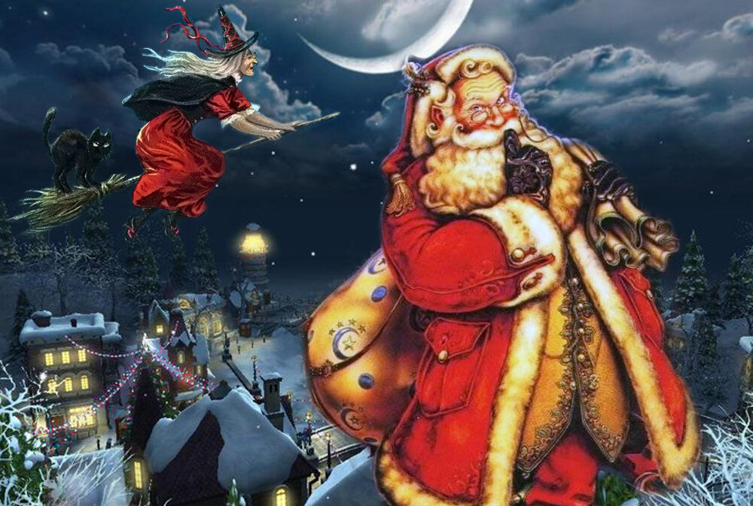  Фото: http://www.tvc.ru  Франция, Испания  Во Франции и Испании дети ждут Отца Ноэля. Дословно имя переводится как Отец Рождество. Его спутника и помощника зовут Шаланд – бородатый старичок в меховой шапке, укутанный в теплый дорожный плащ. Пер Ноэль поздравляет и дарит подарки воспитанным и послушным деткам, а непослушным и ленивым Шаланд приносит розги. Отмечают Новогодний праздник во Франции не в кругу семьи. Чаще всего это происходит в компании друзей в ресторанчике, а нередко даже просто на улице, в окружении сотен сверкающих гирлянд и ярких фейерверков, искрящегося шампанского, веселья и музыки.  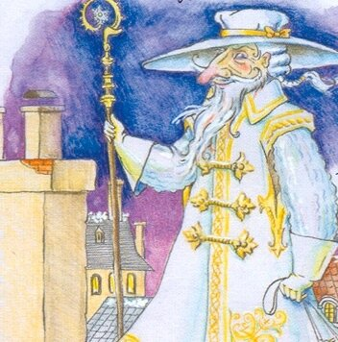  Фото: http://argemona.ru. Отец Ноэль.  Чехия, Словакия  Чехия и Словакия также имеют по два поздравителя. Чешский Дед Микулашприходит в каждый дом в ночь на 6 декабря — ночь перед днем Святого Николая. Внешне он выглядит как близнец русского Деда Мороза: длинная шуба, посох, шапка. Только вот подарки он приносит в заплечном коробе и помогают ему прекрасный ангел в белой одежде и лохматый чертёнок. Послушным детям Микулаш приносит апельсины, яблоки и различные сладости. В «рождественском сапоге» бездельника или хулигана оказывается кусок угля или картофелина. Для многих остается загадкой, как уживается Дед Микулаш с Ежишком. Последний считается самым скромным и незаметным новогодним персонажем во всем мире. Он подбрасывает подарки детям. Ежишек подбрасывает ребятам подарки таким образом, чтобы его не увидел никто. Именно поэтому его внешность остается загадкой.  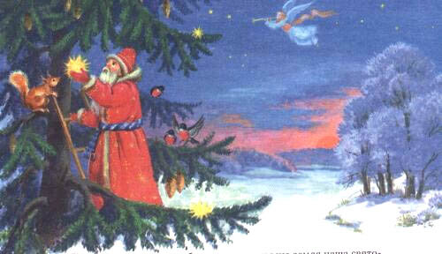  Фото: http://megashow-kazan.ru. Дед Микулаш.  Австрия  Австрийский Дед Мороз по имени Нахтсман изначально был отнюдь не положительным персонажем. Имя у новогоднего старичка то еще – Нахтсман, что означает «ночной человек». Легенда гласит, что Нахтсман был злым духом, по ночам он летал над Веной, заглядывал в окна домов и, увидев не спящих детей, выкрадывал их для последующей экзекуции. Координально изменился Нахтсман примерно 300 лет назад: возвращаясь с охоты с очередным ребенком в руках, «ночной человек» наткнулся на трубочиста, который надавал злодею тумаков. Теперь каждый Новый год Нахтсман дарит малышам марципановые пряники и фигурку трубочиста на счастье.  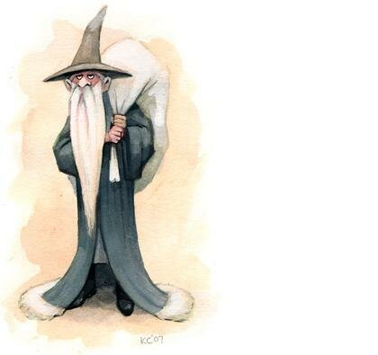  Фото: https://7×7-journal.ru  Япония  Японские Сегацу-сан и Одзи-сан — это представители двух поколений. Классический Сегацу-сан, что означает Господин-Новый-Год, одет в небесно-голубое кимоно с золотым рисунком. Он седой, иногда с посохом в руках и непременно с бородой. А вот Одзи-сан – «типичный» Санта, разве что с узкими глазами.  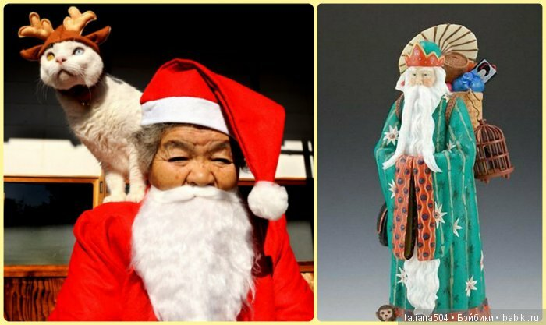  Фото: https://s1.babiki.ru  Мусульманские страны  Хызыр Ильяс у мусульманских деток. О приходит в образе мудреца, старца, путника, обладающего бессмертием, даром провидения и способным одаривать и наказывать. У него длинная белая борода, походный плащ и посох.  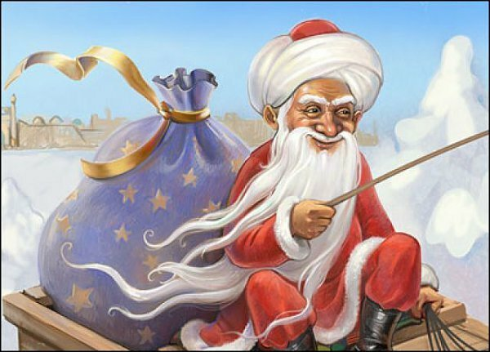  Фото: https://yandex.ru  Германия  Немецкий Вайнахтсман является точной копией Деда Мороза из России. Он передвигается на ослике. Ложась спать, мальчишки и девчонки Германии ставят на стол тарелку, в которую добрый старичок положит вкусные угощения, а в башмачках они оставляют сено для его ослика.  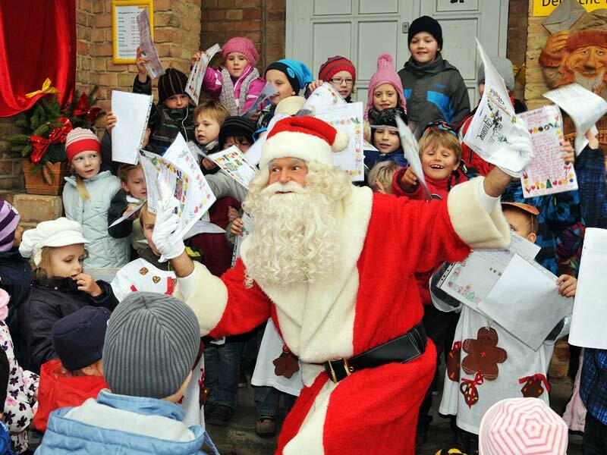  Фото: http://geo-storm.ru  Исландия  Йоласвейнары — это 13 озорных существ, которые в Исландии заменяют Деда Мороза. Первое значительное упоминание о них появилось в начале 1930-х годов, когда исландский писатель сочинил коротенькое стихотворения о том, какую роль они играют в Рождестве. С тех пор они прошли через множество разных воплощений: от милых щедрых дарителей до вредных вредителей. Их одно время даже называли кровожадными монстрами, которые по ночам похищают и едят детей.  Но в первую очередь йоласвейнары знамениты своим озорным характером. И у каждого есть особая черта, присущая только ему и порой довольно странная:  - Стеккьярстейр — Жердина-из-Овчарни — изводит овец. Неуклюж, так как вместо ног у него деревянные протезы;  - Гильягейр — Канавный Остолоп — прячется во рвах и канавах, ожидая возможности забраться в хлев и стащить молоко;  - Стувюр — Обрубок — очень низкорослый. Крадет тарелки, чтобы съесть оставленный в них зачерствевший хлеб;  - Тверуслейкир — Ложколиз — похищает деревянные ложки с длинными ручками, чтобы их облизать. Из-за недоедания очень худой;  - Поттаслейкир — Горшколиз — подчищает остатки пищи из горшков и кастрюль;  - Аскаслейкир — Мисколиз — скрывается под кроватями, ожидая пока кто-нибудь опустит вниз специальную посуду с крышкой, используемую вместо миски, которую он затем крадет;  - Хюрдаскеллир — Дверехлопальщик — любит хлопнуть дверью, особенно в ночное время;  - Скиргаумюр — Скирный Обжора — любитель полакомиться скиром — разновидность простокваши;  - Бьюгнакрайкир — Колбасохват — может спрятаться в стропилах коптильни и срывать оттуда коптящиеся колбасы;  - Глюггагайир — Подглядывающий-в-Окна — любитель подсматривать в окна в поисках вещей, которые можно украсть;  - Гауттатевюр — Дверевынюхиватель — имеет необычайно большой нос и острое обоняние, которое он использует, чтобы найти рождественский хлеб особой выпечки;  - Кеткроукюр — Мясной Крюк — использует крюк для кражи мяса;  - Кертасникир — Свечной Попрошайка — следует за детьми, чтобы украсть их рождественские свечи, которые раньше делались из сала и, следовательно, были съедобными.  Сопровождает йоласвейнаров Святочная Кошка — голодный зверь, который ест плохих детей.  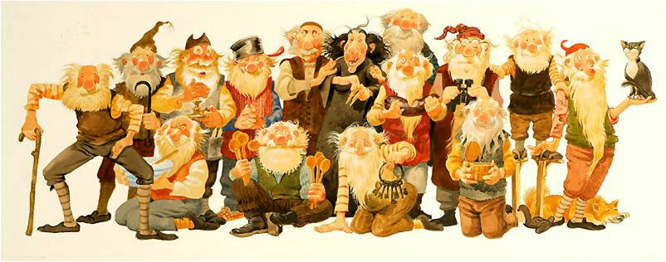  Фото: https://7×7-journal.ru  Великобритания  До викторианской эпохи Батюшка Рождество больше интересовался взрослым пиршеством и весельем и не имел ничего общего с детьми или подарками. Он также носил зеленый костюм. Сейчас Батюшка переоделся в красные одежды. Дети обращаются к Отцу Рождества и просят у него подарки. Для этого надо написать волшебному деду подробное письмо со всеми пожеланиями и бросить его в камин. Список желаний из трубы будет с дымом доставлен прямо по назначению.  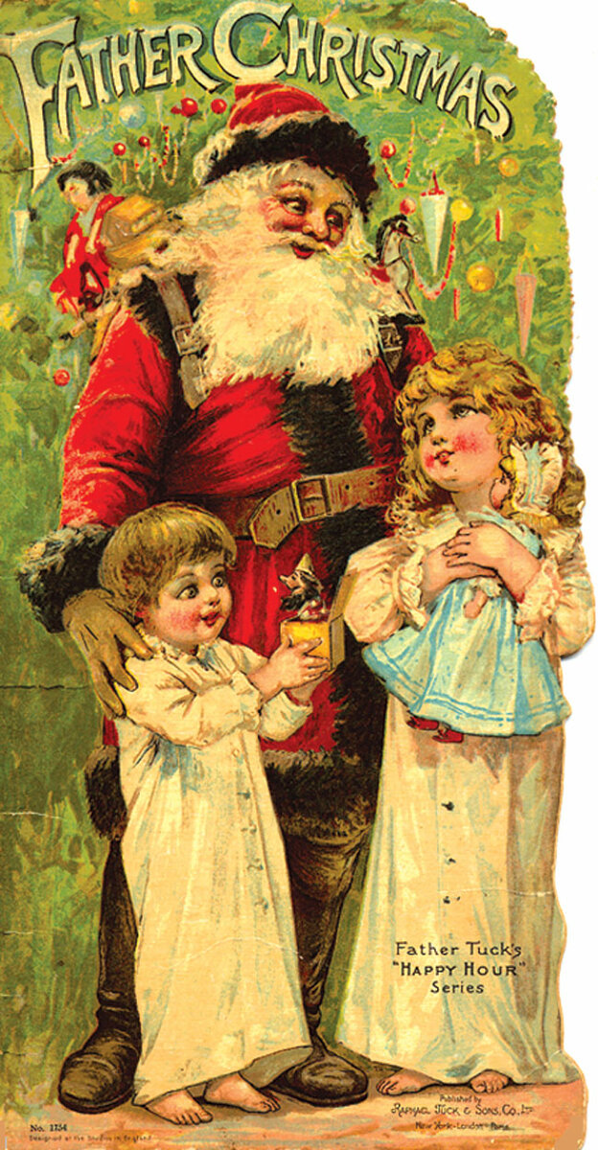  Фото: http://megashow-kazan.ru  Турция  Ноэль Баба из Турции является добрым и щедрым чудотворцем и борцом со злом, покровителем потерянных и похищенных детей. Легенда гласит, что как-то раз Николай Мирликийский, по чьему образу описан облик новогоднего героя, шел по деревне мимо бедного дома. От безвыходности отец семейства собирался отправлять дочерей «учиться» самой древней профессии на Земле. Это Николаю не понравилось, и ночью он бросил в дымоход дома три кошелька, наполненные золотыми монетами. Попали они в башмачки девушек. Отец купил дочерям приданое и выдал их всех замуж.  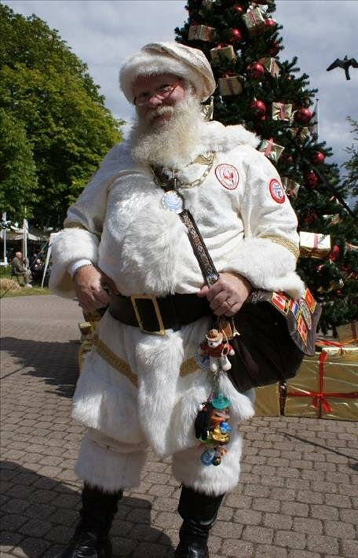  Фото: https://www.34volt.com  Монголия  В Монголии новогодним праздником занимается Увлин Увгун. Отцу семейства помогают Шина Жила — мальчик Новый Год и Зазан Охин — Снегурочка. Новый Год приходится на праздник скотоводства, поэтому Увлин Увгун появляется в одежде скотовода: в мохнатой шубе и большой лисьей шапке. В руках у него длинный кнут, огниво, кремень и табакерка. Считается, что от него зависит, будет ли вдоволь молока и мяса к новогоднему столу.  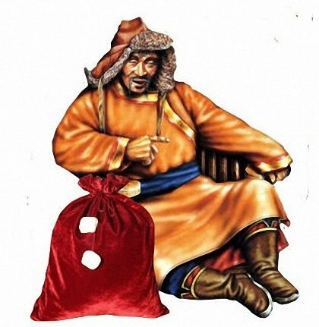  Фото: http://anub.ru  Индия  В Индии обязанности Деда Мороза исполняет богиня Лакшми — богиня счастья и процветания. Она описывается как богиня невероятной красоты, стоящая на лотосе и в двух руках держит по лотосу.  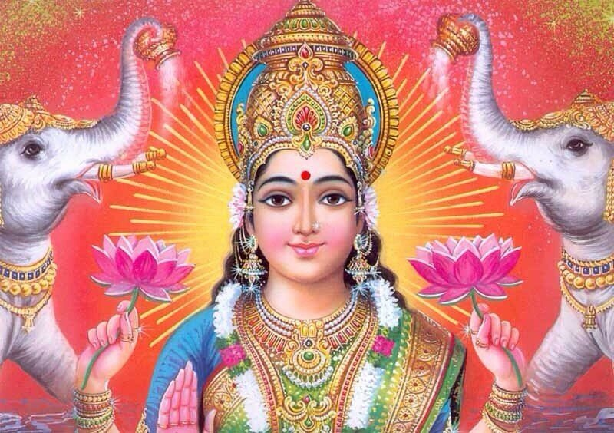  Фото: https://ok.ru  Страна Басков (регион в Испании)  Даже в Стране Басков есть свой Дед Мороз по имени Олентцеро

